**ĐẠI HỌC DUY TÂN**

**KHOA CÔNG NGHỆ THÔNG TIN**

**--------------🙖🙐✰🙖🙐-------------**



**Tên đề tài**

**XÂY DỰNG WEBSITE QUẢN LÝ VÀ ĐẶT PHÒNG KHÁCH SẠN SỬ DỤNG CÔNG NGHỆ ANGULARJS KẾT HỢP VỚI WEB API TRONG ASP.NET CORE**

**(USER INTERFACE DESIGN)**

**GVHD: Ths.Nguyễn Minh Nhật**

**Thành viên:**

**Đà Nẵng, 05/2023**

**PROJECT INFORMATION**

|  |  |  |  |  |  |
| --- | --- | --- | --- | --- | --- |
| **Dự án viết tắt** | MABH | | | | |
| **Tên dự án** | XÂY DỰNG WEBSITE QUẢN LÝ VÀ ĐẶT PHÒNG KHÁCH SẠN SỬ DỤNG CÔNG NGHỆ ANGULARJS KẾT HỢP VỚI WEB API TRONG ASP.NET CORE | | | | |
| **Thời gian bắt đầu** | 27/02/2023 | | **Thời gian kết thúc** | 15/05/2023 | |
| **Lead Institution** | Khoa Công nghệ thông tin , Duy Tan University | | | | |
| **Giáo viên hướng dẫn** |  | | | | |
| **Chủ sở hữu dự án & Chi tiết liên hệ** |  | | | | |
| **Đối tác** | Duy Tan University | | | | |
| **Quản lý dự án & Scrum Master** |  |  | | |  |
| **Thành viên nhóm** |  |  | | |  |
|  |  | | |  |
|  |  | | |  |
|  |  | | |  |

|  |  |  |  |
| --- | --- | --- | --- |
| **DOCUMENT NAME** | | | |
| **Tiêu đề tài liệu** | User Interface Design | | |
| **Tác giả** | Mai | | |
| **Chức vụ** | Thành viên | | |
| **Ngày** | 01/04/2023 | **Tên tài liệu:** | KTLN-SE.06.User Interface Design.docx |
| **URL** |  | | |
| **Access** | Khoa CNTT | | |

|  |  |  |  |
| --- | --- | --- | --- |
| **REVISION HISTORY** | | | |
| **Version** | **Person** | **Date** | **Description** |
| 1.0 |  | 01/04/2023 | Tạo tài liệu |
| 1.1 |  | 17/05/2023 | Chỉnh sửa, hoàn chỉnh |
|  |  |  |  |

|  |  |  |  |
| --- | --- | --- | --- |
| **PHÊ DUYỆT TÀI LIỆU**  Cần có các chữ ký sau để phê duyệt tài liệu này | | | |
| **Người hướng dẫn** |  | **Signature:** |  |
| **Date:** | ………/…/2021 |
| **Chủ sở hữu** |  | **Signature:** |  |
| **Date:** | ………/…/2023 |
| **Đội sản xuất** |  | **Signature:** |  |
| **Date:** | ………/…/2023 |
| **Thành viên** |  | **Signature:** |  |
| **Date:** | ………/…/2023 |
|  | **Signature:** |  |
| **Date:** | ………/…/2023 |
|  | **Signature:** |  |
| **Date:** | ………/…/2023 |
|  | **Signature:** |  |
| **Date:** | ………/…/2023 |

MỤC LỤC

Contents

1.1 Mục đích 9

1.2 Tài liệu liên quan 9

1. GIAO DIỆN CHI TIẾT 9

2.1 Trang chủ 9

*2.1.1* *Bản mẫu* 9

*2.1.2* *Đặc điểm chi tiết* 11

2.2 Đăng ký 13

*2.2.1 Bản mẫu* 13

*2.2.2 Đặc điểm chi tiết* 13

2.3 Đăng nhập 14

*2.3.1 Bản mẫu* 14

*2.3.2. Đặc điểm chi tiết* 15

2.4 Danh sách phòng 16

*2.4.1 Bản mẫu* 16

*2.4.2 Đặc điểm chi tiết* 16

2.5 Quản lý ưu đãi giảm giá 17

*2.5.1 Bản mẫu* 17

*2.5.2 Đặc điểm chi tiết* 18

2.6 Quản lý thông tin cá nhân 19

*2.6.1 Bản mẫu* 19

*2.6.2 Đặc điểm chi tiết* 20

2.7 Thay đổi mật khẩu 21

*2.7.1 Bản mẫu* 21

*2.7.2 Đặc điểm chi tiết* 21

2.8 Quản lý phân quyền 22

*2.8.1 Bản mẫu* 22

*2.8.2 Đặc điểm chi tiết* 22

2.9 Quản lý phòng 23

*2.9.1 Bản mẫu* 23

*2.9.2 Đặc điểm chi tiết* 25

2.10 Thanh toán 28

*2.10.1 Bản mẫu* 28

*2.10.2 Đặc điểm chi tiết* 28

2.11 Đặt phòng 29

*2.11.1 Bản mẫu* 29

*2.11.2 Đặc điểm chi tiết* 30

2.12 Chi tiết phòng 32

*2.12.1 Bàn mẫu* 32

*2.12.2 Đặc điểm chi tiết* 32

2.13 Liên hệ hỗ trợ trực tuyến 34

*2.13. 1 Bản mẫu* 34

*2.13.2 Đặc điểm chi tiết* 34

2.14 Quên mật khẩu 35

*2.14.1 Bản mẫu* 35

*2.14.2 Đặc điểm chi tiết* 35

2.15 Quản lý bài đăng 36

*2.15.1 Bản mẫu* 36

*2.15.2 Đặc điểm chi tiết* 36

2.16 Quản lý dịch vụ 37

*2.16.1 Bản mẫu* 37

*2.16.2 Đặc điểm chi tiết* 37

2.17 Quản lý tài khoản 39

*2.17.1 Bản mẫu* 39

*2.17.2 Đặc điểm chi tiết* 39

2.18 Quản lý lương 40

*2.18.1 Bản mẫu* 40

*2.18.2 Đặc điểm chi tiết* 41

2.19 Quản lý thống kê doanh thu 42

*2.19.1 Bản mẫu* 42

*2.19.2 Đặc điểm chi tiết* 42

2.20 Quản lý đánh giá nhận xét 43

*2.20.1 Bản mẫu* 43

*2.20.2 Đặc điểm chi tiết* 43

2.21 Trang About 44

*2.21.1 Bản mẫu* 44

*2.21.2 Đặc điểm chi tiết* 45

2.22 Quản lý đặt phòng 45

*2.22.1 Bản mẫu* 45

*2.22.2 Đặc điểm chi tiết* 46

2.23 Trang Contact Us 47

*2.23.1 Bản mẫu* 47

*2.23.2 Đặc điểm chi tiết* 47

2.24 Trang Blog 49

*2.24.1 Bản mẫu* 49

*2.24.2 Đặc điểm chi tiết* 49

2.25 Xem ưu đãi giảm giá 50

*2.25.1 Bản mẫu* 50

*2.25.2 Đặc điểm chi tiết* 51

2.26 Đăng xuất 52

*2.25.1 Bản mẫu* 52

*2.25.2 Đặc điểm chi tiết* 52

2.27 Nhận xét và đánh giá 53

*2.27.1 Bản mẫu* 53

*2.27.2 Đặc điểm chi tiết* 53

2.28 Tìm kiếm phòng 54

*2.28.1 Bản mẫu* 54

*2.28.2 Đặc điểm chi tiết* 54

2.29 Quản lý dịch vụ đính kèm 55

*2.29.1 Bản mẫu* 55

*2.29.2 Đặc điểm chi tiết* 56

2.30 Quản lý hóa đơn 56

*2.30.1 Bản mẫu* 56

*2.30.2 Đặc điểm chi tiết* 57

2.31 Đặt phòng trực tiếp 59

*2.31.1 Bản mẫu* 59

*2.31.2 Đặc điểm chi tiết* 59

**TỔNG QUAN**

1.1 Mục đích

* Tài liệu này giúp hiểu rõ hơn về giao diện của website “Quản lý khách sạn” chi tiết các thành phần và chức năng của hệ thống.
* Với tài liệu này, nhóm phát triển có thể hiểu chi tiết về cấu trúc và thành phần để tạo ra một hệ thống nhất quán và hoàn chỉnh.

1.2 Tài liệu liên quan

* DNF.Product Backlog
* ArchitecutreDocument
* LSVN.DatabaseDesign

1. GIAO DIỆN CHI TIẾT

2.1 Trang chủ

*2.1.1 Bản mẫu*

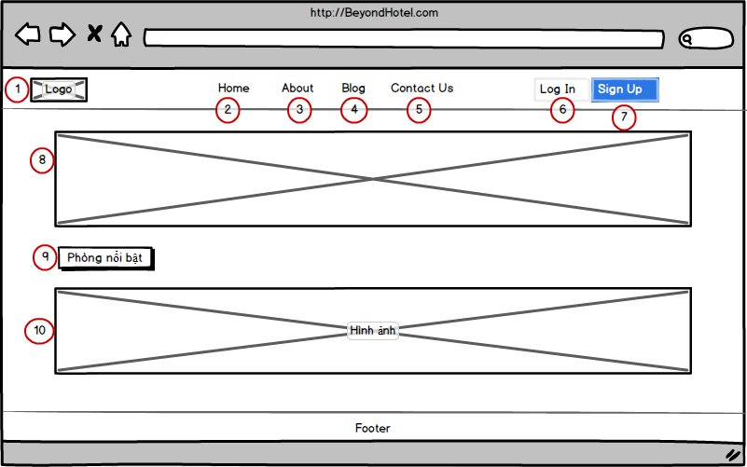

*Hình 1. Trang chủ chưa đăng nhập*

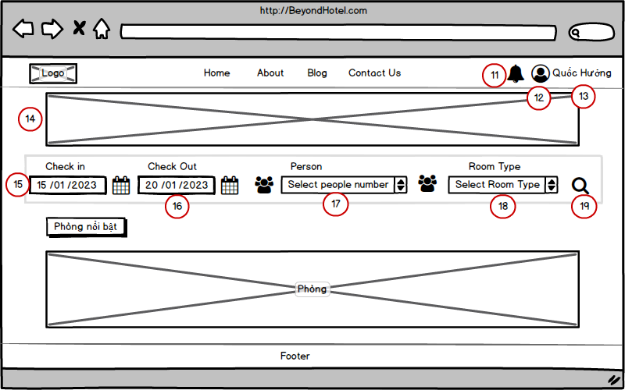

*Hình 2. Trang chủ đã đăng nhập*

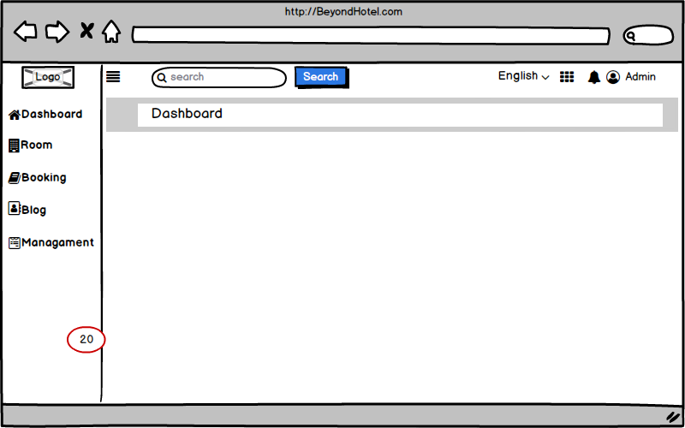

*Hình 3. Trang chủ admin*

*2.1.2 Đặc điểm chi tiết*

|  |  |  |  |  |
| --- | --- | --- | --- | --- |
| **ID** | **Form** | **Type** | **Action** | **Target** |
| 1 | “hình ảnh” | ImageView | Không | Logo tên của website |
| 2 | “Home” | Textbox | Click | Khi chọn sẽ đi đến trang hiển thị trang chủ. |
| 3 | “About” | Textbox | Click | Khi chọn sẽ hiển thị trang About. |
| 4 | “Blog” | Textbox | Cick | Khi chọn sẽ đi đến trang hiển thị Blog. |
| 5 | “Contact Us” | Textbox | Click | Khi chọn sẽ đi đến trang hiển thị Contact Us. |
| 6 | “Log In” | Button | Click | Khi chọn sẽ đi đến trang hiển thị Log In. |
| 7 | “Sign Up” | Button | Click | Khi chọn sẽ đi đến trang hiển thị Sign Up. |
| 8 | “hình ảnh” | ImageView | Không | Hiển thị hình ảnh của trang website. |
| 9 | “Phòng nổi bật” | Button | Click | Khi chọn hiển thị lên trang sản phẩm. |
| 10 | “hình ảnh” | ImageView | Click | Hiển thị qua trang thông tin mà người dùng đã chọn. |
| 11 | “icon” |  | Click | Khi chọn sẽ hiển thị trang thông báo. |
| 12 | “icon” |  | Click | Sau khi đăng nhập tài khoản sẽ hiện lên phần này. |
| 13 | “Quốc Hưởng” | TextBox | Click | Sau khi đăng nhập tài khoản sẽ hiện lên phần này. |
| 14 | “Hình ảnh” | ImageView | Không | Hiển thị hình ảnh nổi bật |
| 15 | “Check in” | Date | Nhập/Click | Nhập hoặc chọn ngày |
| 16 | “Check Out” | Date | Nhập/Click | Nhập hoặc chọn ngày |
| 17 | “Person” | Texbox | Nhập | Nhập số lượng mong muốn |
| 18 | “Room Type” | Textbox | Nhập | Nhập loại phòng mong muốn tìm |
| 19 | “icon” |  | Click | Khi chọn sẽ hiển thị thanh tìm kiếm. |
| 20 | “Danh mục các chức năng của admin” | Textbox | Click | Sau khi đăng nhập tài khoản admin sẽ hiện lên phần này |

## 2.2 Đăng ký

### *2.2.1 Bản mẫu*

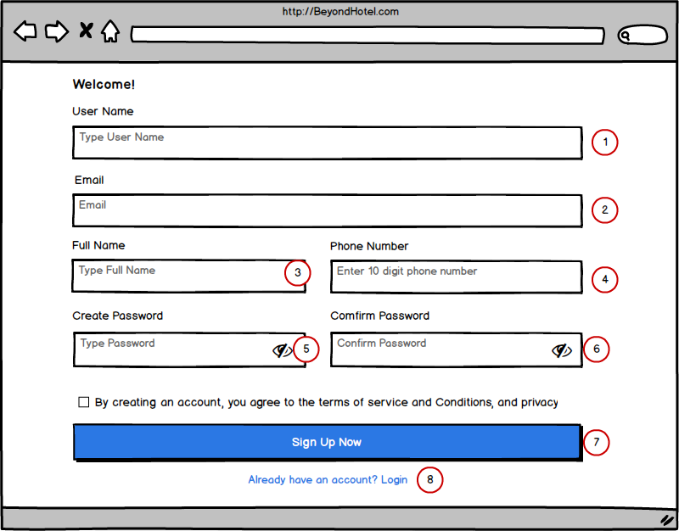

*Hình 4. Giao diện trang đăng ký của website*

### *2.2.2 Đặc điểm chi tiết*

|  |  |  |  |  |
| --- | --- | --- | --- | --- |
| **ID** | **Form** | **Type** | **Action** | **Target** |
| 1 | “User Name” | EditText | Nhập | Nhập tên đăng nhập |
| 2 | “Email” | EditText | Nhập | Nhập email của tài khoản |
| 3 | “Full Name” | EditText | Nhập | Nhập họ và tên đầy đủ |
| 4 | “Phone Number” | EditText | Nhập | Nhập số điện thoại của tài khoản |
| 5 | “Create Password” | EditText | Nhập | Nhập mật khẩu của tài khoản |
| 6 | “Comfirm Password” | EditText | Nhập | Nhập lại mật khẩu đã nhập ở trước đó |
| 7 | “SignUp Now” | Button | Click | Khi chọn tài khoản sẽ được hệ thống kiểm duyệt và tạo tài khoản mới. |
| 8 | “Already have an account? Login” | TextBox | Click | Khi chọn sẽ đi đến trang đăng nhập. |

## 2.3 Đăng nhập

### *2.3.1 Bản mẫu*

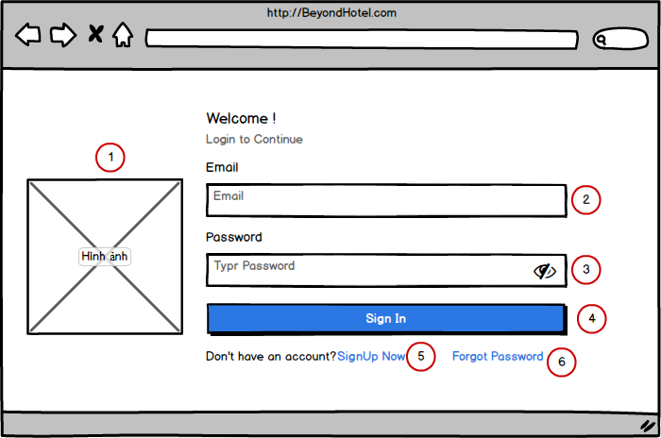

*Hình 5. Giao diện trang đăng nhập web của trang*

### *2.3.2. Đặc điểm chi tiết*

|  |  |  |  |  |
| --- | --- | --- | --- | --- |
| **ID** | **Form** | **Type** | **Action** | **Target** |
| 1 | “Hình ảnh” | ImageView | None | Hiển thị hình ảnh tên logo của website |
| 2 | “Email” | EditText | Nhập | Nhập tên đăng nhập của người dùng |
| 3 | “Password” | EditText | Nhập | Nhập mật khẩu của tài khoản đăng nhập |
| 4 | “Sign In” | Button | Click | Khi chọn sẽ được hệ thống kiểm duyệt và chuyển đến trang đã đăng nhập (nếu tài khoản tồn tại) |
| 5 | Don’t have an account? SignUp Now | Hyper Link | Click | Khi chọn sẽ hiển thị ra trang Đăng ký |
| 6 | Forgot Password | TextBox | Click | Khi chọn sẽ hiển thị ra trang quên mật khẩu |

## 2.4 Danh sách phòng

### *2.4.1 Bản mẫu*

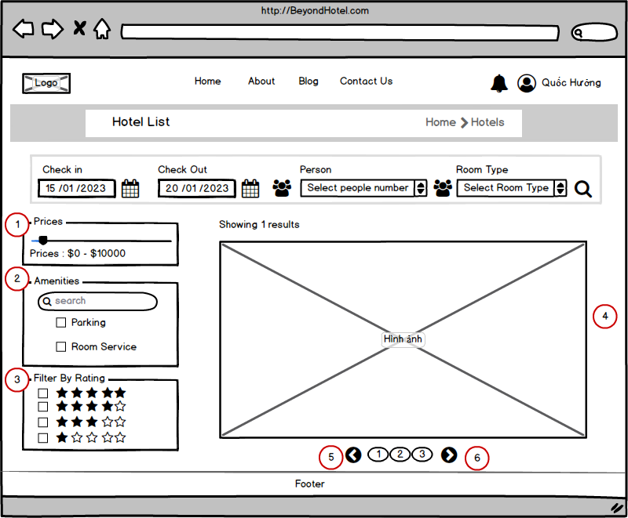

*Hình 6. Giao diện của trang danh sách phòng của website*

### *2.4.2 Đặc điểm chi tiết*

|  |  |  |  |  |
| --- | --- | --- | --- | --- |
| **ID** | **Form** | **Type** | **Action** | **Target** |
| 1 | “Prices” | TextBox | Click | Kéo thanh để tìm giá phòng mong muốn |
| 2 | “Amenities” | TextBox | Click | Chọn hoặc tìm kiếm các dịch vụ đã được cố định trong phần lựa chọn |
| 3 | “Filter By Rating” | TextBox | Click | Chọn 1 trong các phần được |
| 4 | “Icon” |  | Click | Khi chọn sẽ lùi lại 1 trang trước trang hiện tại |
| 5 | “Icon” |  | Click | Khi chọn sẽ tiến lên 1 trang sau trang hiện tại |

## 2.5 Quản lý ưu đãi giảm giá

### *2.5.1 Bản mẫu*

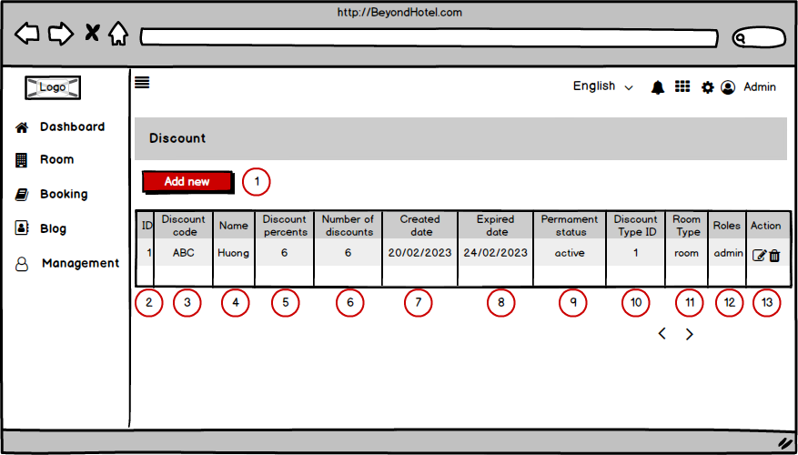

*Hình 7. Giao diện quản lý ưu đãi giảm giá của website*

### *2.5.2 Đặc điểm chi tiết*

|  |  |  |  |  |
| --- | --- | --- | --- | --- |
| **ID** | **Form** | **Type** | **Action** | **Target** |
| 1 | “Add new” | Button | Click | Chuyển qua trang thêm mới ưu đãi giảm giá |
| 2 | “ID” | Textbox | None | Hiển thị ID ưu đãi giảm giá |
| 3 | “Discount code” | Textbox | None | Hiển thị mã giảm giá |
| 4 | “Number of discount ” | Textbox | None | Hiển thị số lượng giảm giá |
| 5 | “Discount percents” | Textbox | None | Hiển thị phần trăm chiết khấu |
| 6 | “Created date” | Textbox | None | Hiển thị ngày tạo |
| 7 | “Expired date” | Textbox | None | Hiển thị ngày hết hạn |
| 8 | “Permament status” | TextBox | None | Hiển thị tình trạng vĩnh viển |
| 9 | “Discount Type ID” | TextBox | None | Hiển thị ID mã giảm giá |
| 10 | “Room Type” | Textbox | None | Hiển thị loại phòng |
| 11 | “Roles” | TextBox | None | Hiển thị vai trò |
| 12 | “Action” |  | Click | Chọn để xóa, sửa ưu đãi giảm giá |

## 2.6 Quản lý thông tin cá nhân

### *2.6.1 Bản mẫu*

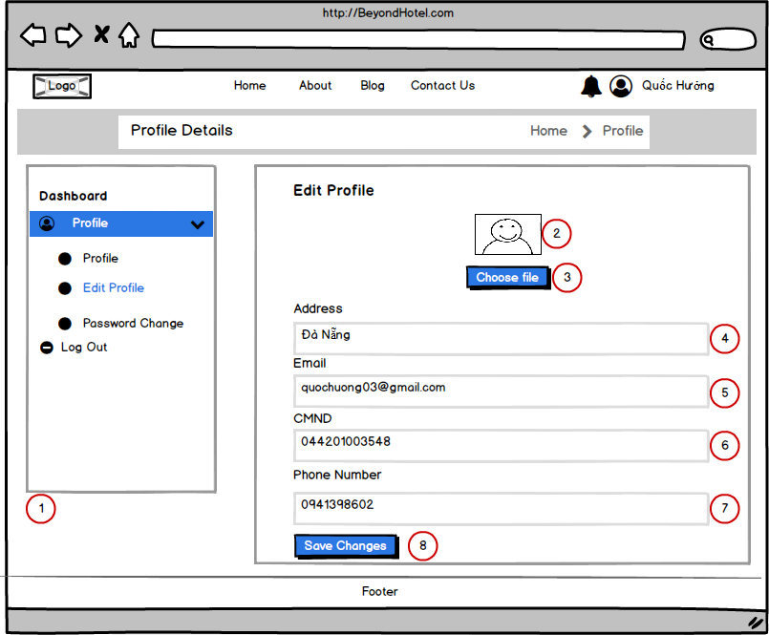

*Hình 8. Giao diện quản lý thông tin cá nhân của website*

### *2.6.2 Đặc điểm chi tiết*

|  |  |  |  |  |
| --- | --- | --- | --- | --- |
| **ID** | **Form** | **Type** | **Action** | **Target** |
| 1 | “Dashboard” | TextBox | Click | Sau khi chọn quản lý thông tin cá nhân sẽ hiện lên phần này |
| 2 | “hình ảnh” | ImageView | None | Hiển thị ảnh đại diện người dùng |
| 3 | “Choose file” | Button | Click | Khi chọn sẽ hiển thị file ảnh người dùng có thể chọn 1 ảnh bất kì để đặt làm ảnh đại diện. |
| 4 | “Address” | EditText | Nhập | Nhập địa chỉ của người dùng. |
| 5 | “Email” | EditText | Nhập | Nhập email của người dùng. |
| 6 | “CMND” | EditText | Nhập | Nhập CMND của người dùng. |
| 7 | “Phone Number” | EditText | Nhập | Nhập số điện thoại người dùng. |
| 8 | “Save changes” | Button | Click | Khi chọn hệ thống sẽ cập nhật thông tin tài khoản. |

## 2.7 Thay đổi mật khẩu

### *2.7.1 Bản mẫu*

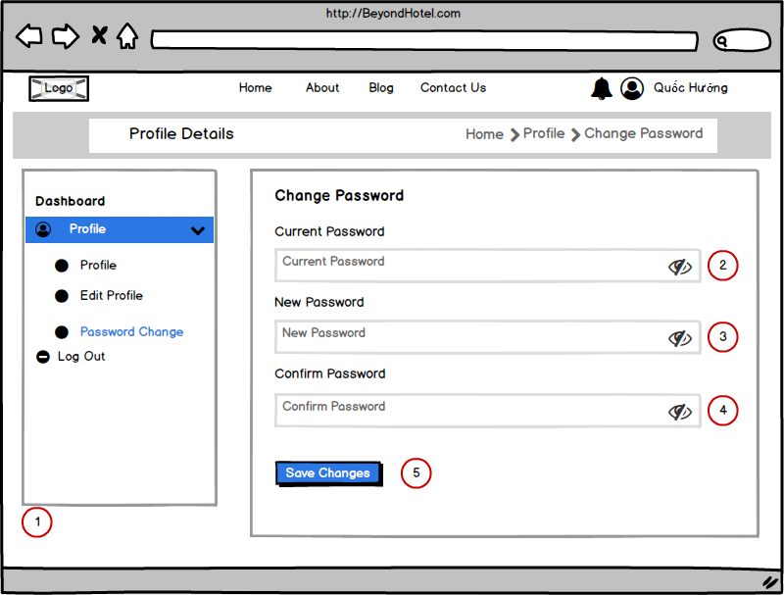

*Hình 9. Giao diện thay đổi mật khẩu của website*

### *2.7.2 Đặc điểm chi tiết*

|  |  |  |  |  |
| --- | --- | --- | --- | --- |
| **ID** | **Form** | **Type** | **Action** | **Target** |
| 1 | “Dashboard” | TextBox | Click | Sau khi chọn quản lý thông tin cá nhân sẽ hiện lên phần này |
| 2 | “Current Password” | EditText | Nhập | Nhập mật khẩu cũ của người dùng |
| 3 | “New Password” | EditText | Nhập | Nhập mật khẩu mới của người dùng |
| 4 | “Confirm Password” | EditText | Nhập | Nhập lại mật khẩu mới của người dùng |
| 5 | “Save Changes” | Button | Click | Khi chọn hệ thống sẽ lưu lại mật khẩu mới |

## 2.8 Quản lý phân quyền

### *2.8.1 Bản mẫu*

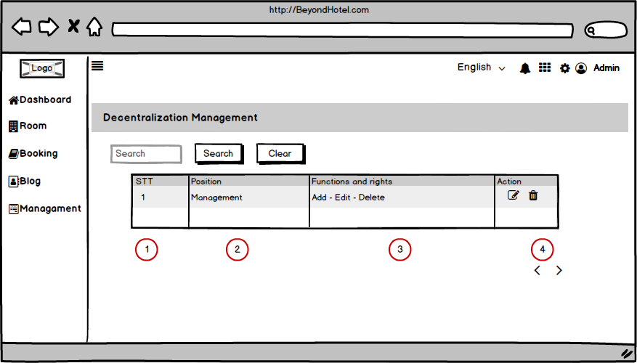

*Hình 10. Giao diện quản lý phân quyền của website*

### *2.8.2 Đặc điểm chi tiết*

|  |  |  |  |  |
| --- | --- | --- | --- | --- |
| **ID** | **Form** | **Type** | **Action** | **Target** |
| 1 | “STT” | TextBox | None | Hiển thị số thứ tự trong bảng |
| 2 | “Position” | TextBox | None | Hiển thị chức vụ của người dùng |
| 3 | “Functions and rights” | TextBox | None | Hiển thị chức năng và quyền truy cập của người dùng |
| 4 | “Action” |  | Click | Khi chọn có thể sửa, xóa |

## 2.9 Quản lý phòng

### *2.9.1 Bản mẫu*

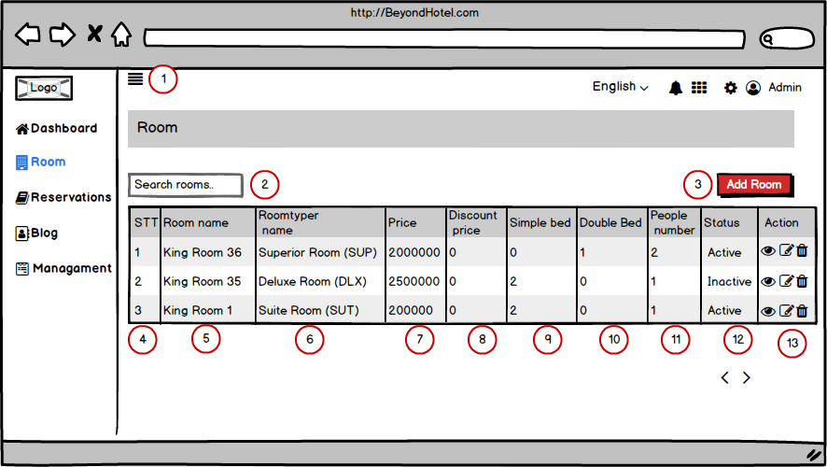

*Hình 11. Giao diện quản lý phòng của website*

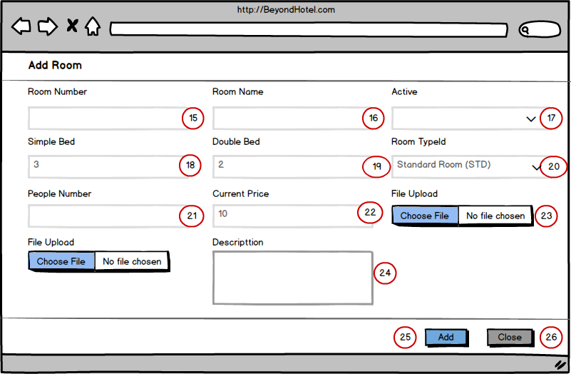

*Hình 12. Giao diện thêm mới phòng của website*

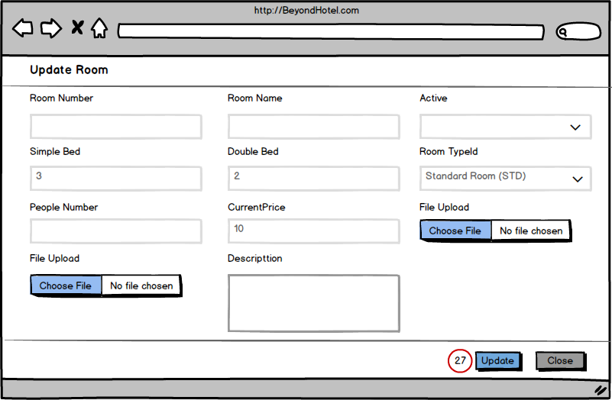

*Hình 13. Giao diện sửa phòng của website*

### *2.9.2 Đặc điểm chi tiết*

|  |  |  |  |  |
| --- | --- | --- | --- | --- |
| **ID** | **Form** | **Type** | **Action** | **Target** |
| 1 | “Icon” |  | Click | Thanh menu của trang |
| 2 | “Search rooms” | Button | Click | Chọn để tìm kiếm |
| 3 | “Add Room” | Button | Click | Khi chọn hiển thi ra trang tạo mới phòng. |
| 4 | “STT” | TextBox | None | Hiển thị số thứ tự trong bảng |
| 5 | “Room name” | Imageview | None | Hiển thị tên của phòng |
| 6 | “Roomtyper name” | TextBox | None | Hiển thị tên loại phòng |
| 7 | “Price” | TextBox | None | Hiển thị giá thành của phòng |
| 8 | “Discount price” | TextBox | None | Hiển thị giá giảm giá |
| 9 | “Simple Bed” | TextBox | None | Hiển thị số giường đơn |
| 10 | “Double Bed” | TextBox | None | Hiển thị số giường đôi |
| 11 | “People number” | TextBox | None | Hiển thị số người |
| 12 | “Status” | TextBox | None | Hiển thị trạng thái phòng |
| 13 | “Icon” |  | Click | Khi chọn để chọn xem, sửa, xóa các phòng |
| 14 | “Icon” | Select | Click | Khi chọn sẽ hiển thị trang phía trước hoặc phía sau |
| 15 | “Room Number” | TextBox | Nhập | Nhập số phòng |
| 16 | “Room Name” | TextBox | Nhập | Nhập tên phòng |
| 17 | “Active” | Select | Click | Chọn để thay đổi trạng thái phòng |
| 18 | “Simple Bed” | TextBox | Nhập | Nhập số giường đơn |
| 19 | “Double Bed” | TextBox | Nhập | Nhập số giường đôi |
| 20 | “Room Typeld” | Select | Click | Chọn loại phòng |
| 21 | “People Number” | TextBox | Nhập | Nhập số người |
| 22 | “CurrentPrice” | TextBox | Nhập | Nhập giá phòng |
| 23 | “File Upload” | Button | Click | Chọn file |
| 24 | “Description” | Textarea | Nhập | Nhập mô tả |
| 25 | “Add” | Button | Click | Chọn để thêm phòng |
| 26 | “Close” | Button | Click | Chọn để quay lại |
| 37 | “Update” | Button | Click | Chọn để cập nhật dữ liệu |

## 2.10 Thanh toán

### *2.10.1 Bản mẫu*

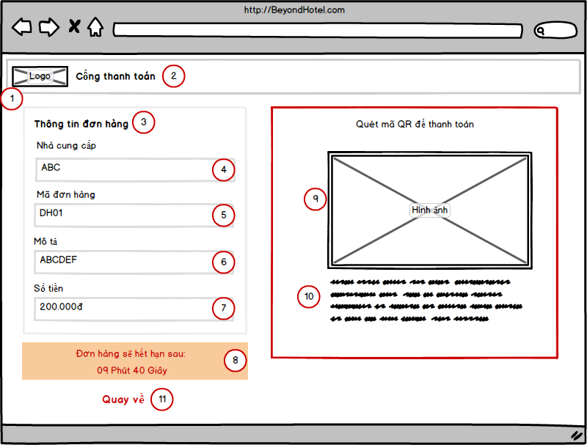

*Hình 14. Giao diện trang quản lý tài khoản của website*

### *2.10.2 Đặc điểm chi tiết*

|  |  |  |  |  |
| --- | --- | --- | --- | --- |
| **ID** | **Form** | **Type** | **Action** | **Target** |
| 1 | “Hình ảnh” | ImageView | None | Hiển thị hình ảnh bài viết |
| 2 | “Cổng thanh toán” | Textbox | None | Hiển thị tên phương thức thanh toán |
| 3 | “Thông tin đơn hàng” | Textbox | None | Hiển thị tên Thông tin đơn hàng |
| 4 | “Nhà cung cấp ” | Textbox | None | Hiển thị tên nhà cung cấp |
| 5 | “Mã đơn hàng” | Textbox | None | Hiển thị mã đơn hàng |
| 6 | “Mô tả” | Textbox | None | Hiển thị mô tả đơn hàng |
| 7 | “Số tiền” | Textbox | None | Hiển thị số tiền |
| 8 | “Đơn hàng sẽ hết hạn sau:” | Time | None | Hiển thị thời gian |
| 9 | “Hình ảnh” | ImageView | None | Hiển thị hình ảnh mã QR để thanh toán |
| 10 | “Nội dung bài viết” | Textbox | None | Hiển thị nội dung bài viết |
| 11 | “Quay lại” | Button | Click | Chọn để quay lại |

## 2.11 Đặt phòng

### *2.11.1 Bản mẫu*

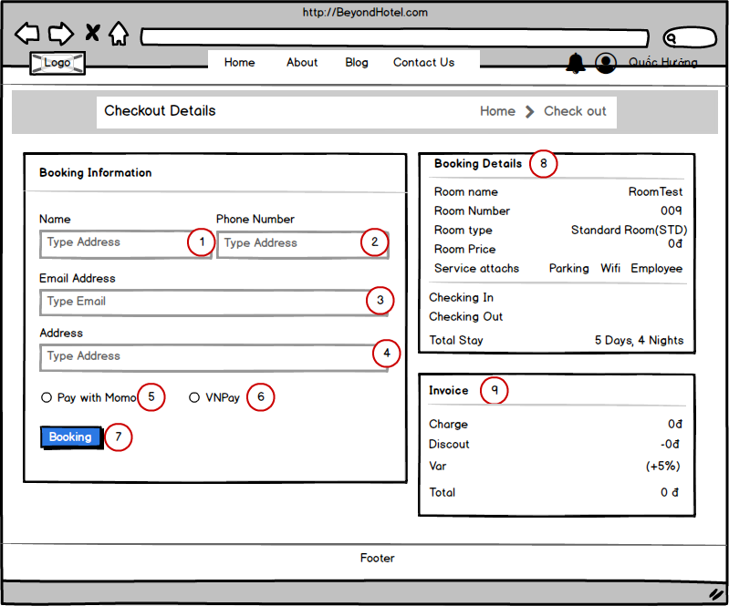

*Hình 15. Giao diện đặt phòng của website*

### *2.11.2 Đặc điểm chi tiết*

|  |  |  |  |  |
| --- | --- | --- | --- | --- |
| **ID** | **Form** | **Type** | **Action** | **Target** |
| 1 | “Name” | EditText | Nhập | Nhập họ tên người đặt phòng |
| 2 | “Phone Number ” | EditText | Nhập | Nhập số điện thoại người đặt phòng |
| 3 | “Email Address” | EditText | Nhập | Nhập email người đặt phòng |
| 4 | “Address” | EditText | None | Nhập địa chỉ |
| 5 | “Pay with MOMO” | CheckBox | Click | Chọn hình thức thanh toán bằng momo |
| 6 | “VNPay” | CheckBox | Click | Chọn phương thức thanh toán bằng VNPay |
| 7 | “Booking” | Button | Click | Khi chọn hiển thị thanh toán |
| 8 | “Booking Details” | TextBox | None | Hiển thị chi tiết đặt phòng |
| 9 | “Invoice” | TextBox | None | Hiển thị tổng hóa đơn |

## 2.12 Chi tiết phòng

### *2.12.1 Bàn mẫu*

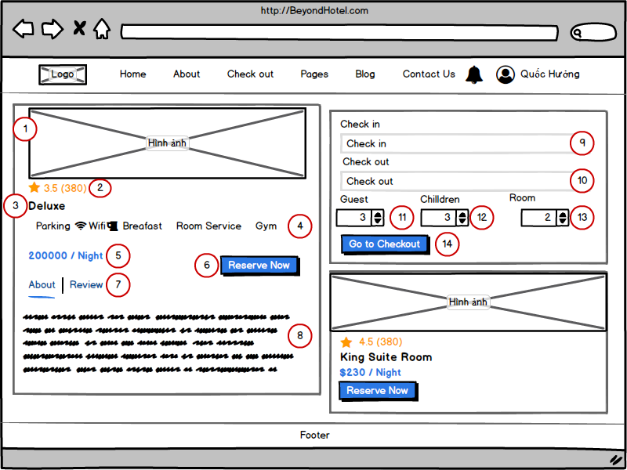

*Hình 16. Giao diện chi tiết sản phẩm của webiste*

### *2.12.2 Đặc điểm chi tiết*

|  |  |  |  |  |
| --- | --- | --- | --- | --- |
| **ID** | **Form** | **Type** | **Action** | **Target** |
| 1 | “Hình ảnh” | ImageView | Click | Hiển thị hình ảnh sản phẩm |
| 2 | “Icon” | Button | None | Hiển thị số lượng đánh giá sản phẩm |
| 2 | “Deluxe” | TextBox | None | Hiển thị tên sản phẩm |
| 3 | “Parking Wifi…..” | TextBox | None | Hiển thị các dịch vụ có trong phòng |
| 5 | “200000/Night” | TextBox | None | Hiển thị giá của sản phẩm |
| 6 | “Reserve Now” | Button | Click |  |
| 7 | “About | Review” | TextBox | Click | Hiển thị thông tin nội dung About hoặc Review của phòng |
| 7 | “Sản phẩm tốt” | EditText | Nhập | Hiển thị nội dung đánh giá sản phẩm |
| 8 | “Nội dung bài viết” | TextBox | None | Hiển thị nội dung bài viết |
| 9 | “Check in” | TextBox | Nhập | Nhập thời gian muốn đặt phòng |
| 10 | “Check out” | TextBox | Nhập | Nhập thời gian muốn trả phòng |
| 11 | “Guest” | TextBox | Nhập/ Click | Nhập hoặc click để chọn số lượng cần |
| 12 | “Children” | TextBox | Nhập/ Click | Nhập hoặc click để chọn số lượng cần |
| 13 | “Room” | TextBox | Nhập/ Click | Nhập hoặc click để chọn số lượng cần |
| 14 | “Go to check out” | Button | Click | Khi chọn sẽ chuyển sang trang đặt phòng, thanh toán |

## 2.13 Liên hệ hỗ trợ trực tuyến

### *2.13. 1 Bản mẫu*

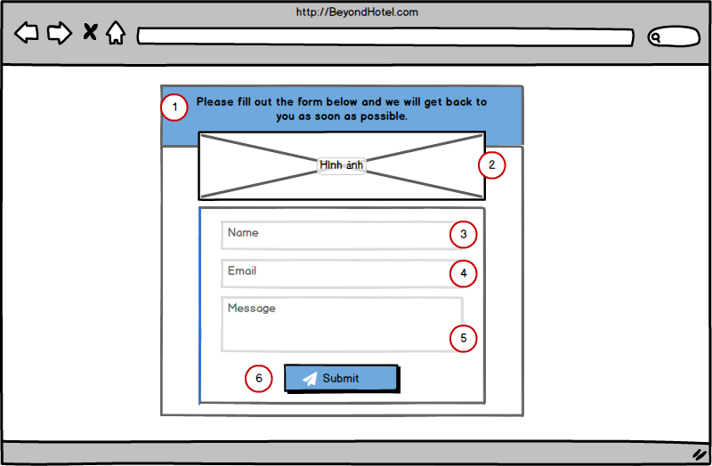

*Hình 17. Giao diện liên hệ hỗ trợ trực tuyến của website*

### *2.13.2 Đặc điểm chi tiết*

|  |  |  |  |  |
| --- | --- | --- | --- | --- |
| **ID** | **Form** | **Type** | **Action** | **Target** |
| 1 | “Nội dung bài viết” | Textbox | None | Hiển thị nội dung bài viết |
| 2 | “Hình ảnh” | ImageView | None | Hiển thị hình ảnh bài viết |
| 3 | “Name” | Textbox | Nhập | Nhập tên của người dùng |
| 4 | “Email ” | Textbox | Nhập | Nhập Email của người dùng |
| 5 | “Message” | Textbox | Nhập | Nhập nội dung muốn hỏi |
| 6 | “Submit” | Button | Click | Chọn để gửi message |

## 2.14 Quên mật khẩu

### *2.14.1 Bản mẫu*

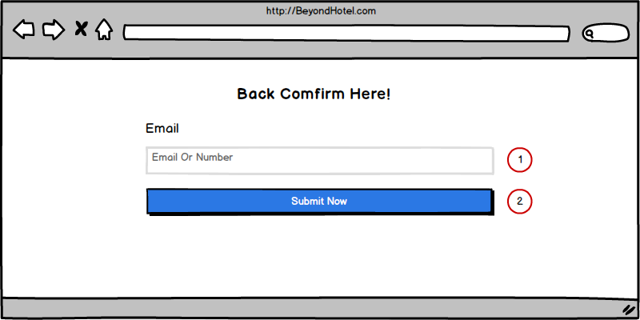

*Hình 18. Giao diện lấy mật khẩu của website*

### *2.14.2 Đặc điểm chi tiết*

|  |  |  |  |  |
| --- | --- | --- | --- | --- |
| **ID** | **Form** | **Type** | **Action** | **Target** |
| 1 | “Email” | TextBox | Nhập | Nhập email khi tạo tài khoản để lấy lại mật khẩu. |
| 2 | “Submit Now” | Button | Click | Chọn xác nhận email để lấy |

## 2.15 Quản lý bài đăng

### *2.15.1 Bản mẫu*

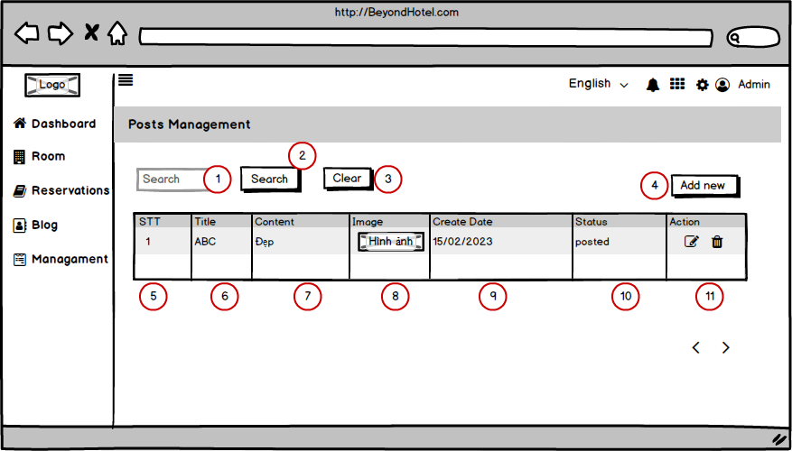

*Hình 19. Giao diện quản lý bài viết của website*

### *2.15.2 Đặc điểm chi tiết*

|  |  |  |  |  |
| --- | --- | --- | --- | --- |
| **ID** | **Form** | **Type** | **Action** | **Target** |
| 1 | “Add new a blog” | Button | Click | Khi chọn hiển thị trang tạo mới bài viết |
| 2 | “STT” | TextBox | None | Hiển thị số thứ tự của bài viết trong bảng. |
| 3 | “Title” | TextBox | None | Hiển thị tiêu đề bài viết |
| 4 | “Content” | TextBox | None | Hiển thị nội dung bài viết |
| 5 | “Hình ảnh” | ImageView | None | Hiển thị hình ảnh |
| 6 | “Create Date” | TextBox | None | Hiển thị ngày tạo |
| 7 | “Status” | TextBox | None | Hiển thị trạng thái của bài viết |
| 8 | “Action” |  | Click | Khi chọn để sửa, xóa bài viết |
| 9 | “Icon” | Select | Click | Khi chọn sẽ hiển thị trang phía trước hoặc phía sau |

## 2.16 Quản lý dịch vụ

### *2.16.1 Bản mẫu*

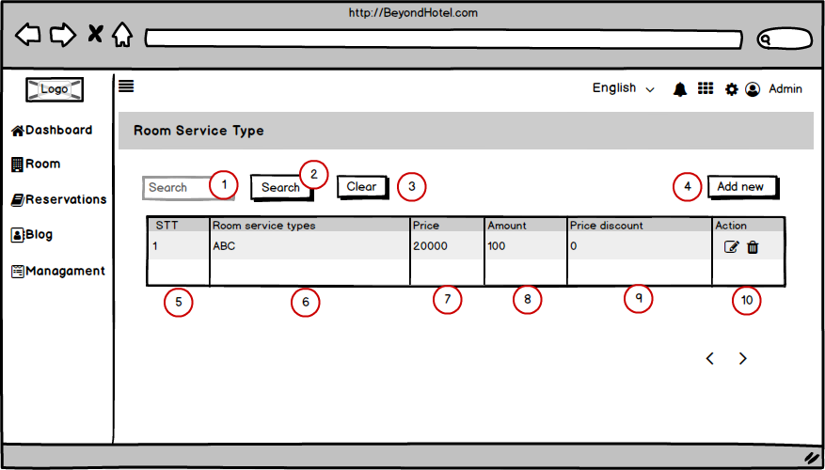

*Hình 20. Giao diện quản lý dịch vụ của website*

### *2.16.2 Đặc điểm chi tiết*

|  |  |  |  |  |
| --- | --- | --- | --- | --- |
| **ID** | **Form** | **Type** | **Action** | **Target** |
| 1 | “Search” | TextBox | Nhập | Nhập từ khóa tìm kiếm |
| 2 | “Search” | Button | Click | Chọn để tìm kiếm |
| 3 | “Clear” | Button | Click | Chọn để xóa nội dung tìm kiếm |
| 4 | “Add new a service” | Button | Click | Hiển thị giao diện thêm mới dịch vụ |
| 5 | “STT” | TextBox | None | Hiển thị số thứ tự trong bảng |
| 6 | “Room service types” | TextBox | None | Hiển loại dịch vụ phòng |
| 7 | “Price” | TextBox | None | Hiển thị giá thành |
| 8 | “Amount” | TextBox | None | Hiển thị số lượng |
| 9 | “Price discount” | TextBox | None | Hiển thị giảm giá |
| 10 | “Action” | TextBox | None | Khi chọn có thể sửa, xóa |

## 2.17 Quản lý tài khoản

### *2.17.1 Bản mẫu*

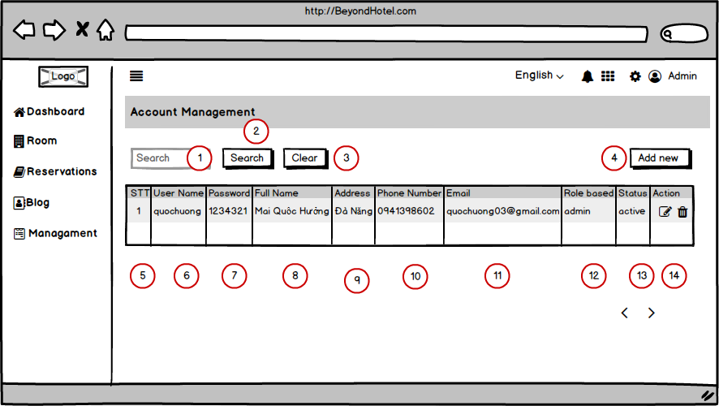

*Hình 21. Giao diện quản lý tài khoản của website*

### *2.17.2 Đặc điểm chi tiết*

|  |  |  |  |  |
| --- | --- | --- | --- | --- |
| **ID** | **Form** | **Type** | **Action** | **Target** |
| 1 | “Search” | TextBox | Nhập | Nhập từ khóa tìm kiếm |
| 2 | “Search” | Button | Click | Chọn để tìm kiếm |
| 3 | “Clear” | Button | Click | Chọn để xóa nội dung tìm kiếm |
| 4 | “Add new” | Button | Click | Khi click hiển thị trang tạo mới tài khoản |
| 5 | “STT” | TextBox | None | Hiển thị số thứ tự |
| 6 | “User Name” | TextBox | None | Hiển thị tên tài khoản người dùng |
| 7 | “Password” | TextBox | None | Hiển thị mật khẩu người dùng |
| 8 | “Full Name” | TextBox | None | Hiển thị họ tên người dùng |
| 9 | “Address” | TextBox | None | Hiển thị địa chỉ người dùng |
| 10 | “Phone Number” | TextBox | None | Hiển thị số điện thoại người dùng |
| 11 | “Email” | TextBox | None | Hiển thị email của người dùng |
| 12 | “Role based” | TextBox | None | Hiển thị phân quyền |
| 13 | “Status” | TextBox | None | Hiển thị tình trạng của tài khoản |
| 14 | “Action” | TextBox | None | Khi chọn admin có thể sửa, xóa tài khoản |

## 2.18 Quản lý lương

### *2.18.1 Bản mẫu*

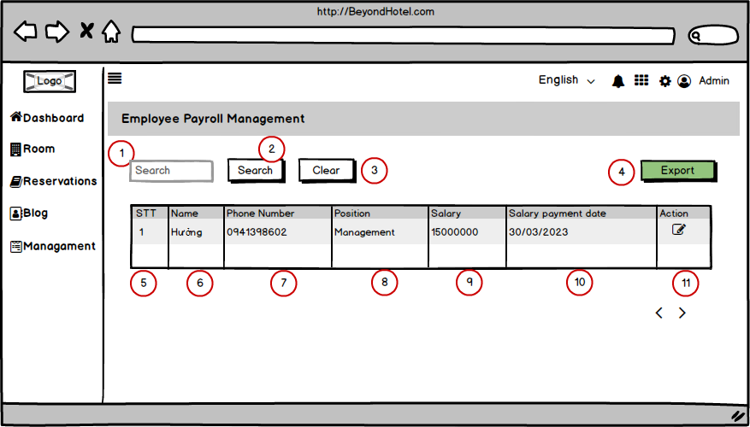

*Hình 22. Giao diện quản lý lương nhân viên của website*

### *2.18.2 Đặc điểm chi tiết*

|  |  |  |  |  |
| --- | --- | --- | --- | --- |
| **ID** | **Form** | **Type** | **Action** | **Target** |
| 1 | “Search” | TextBox | Nhập | Nhập từ khóa tìm kiếm |
| 2 | “Search” | Button | Click | Chọn để tìm kiếm |
| 3 | “Clear” | Button | Click | Chọn để xóa nội dung tìm kiếm |
| 4 | “Export” | Button | Click | Chọn để xuất file |
| 5 | “STT” | TextBox | None | Hiển thị số thứ tự của đánh giá trong bảng |
| 6 | “Name” | TextBox | None | Hiển thị tên người dùng |
| 7 | “Phone Number” | TextBox | None | Hiển thị số điện thoại của người dùng |
| 8 | “Position” | TextBox | None | Hiển thị chức vụ |
| 9 | “Salary” | TextBox | None | Hiển thị tiền lương |
| 10 | “Salary payment date” | TextBox | None | Hiển thị ngày thanh toán tiền lương |
| 11 | “Action” | TextBox | None | Khi chọn có thể sửa, xóa |

## 2.19 Quản lý thống kê doanh thu

### *2.19.1 Bản mẫu*

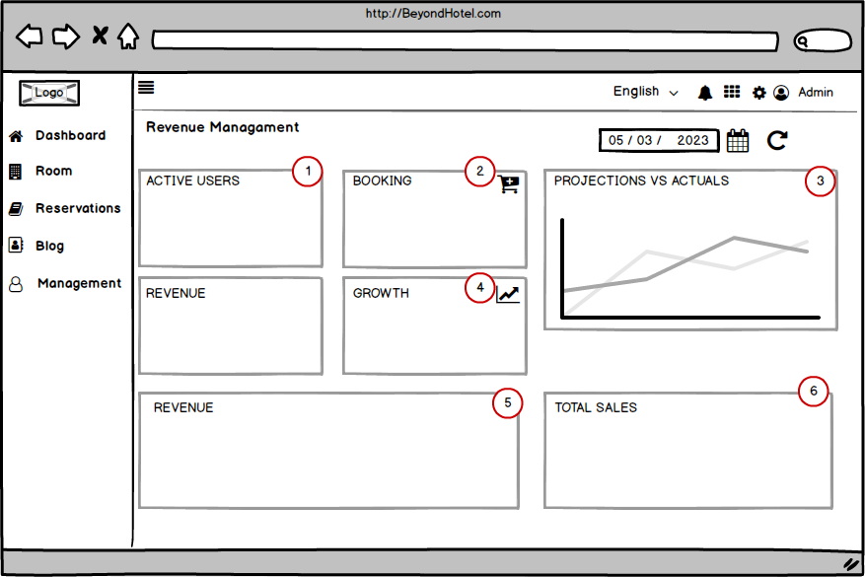

*Hình 23. Giao diện quản lý doanh thu của website*

### *2.19.2 Đặc điểm chi tiết*

|  |  |  |  |  |
| --- | --- | --- | --- | --- |
| **ID** | **Form** | **Type** | **Action** | **Target** |
| 1 | “ACTIVE USER” | TextBox | None | Hiển thị tổng số người dùng |
| 2 | “BOOKING” | TextBox | None | Hiển thị tổng số phòng đã đặt |
| 3 | “PROJECTIONS VS ACTUALS” | TextBox | None | Hiển thị biểu đồ |
| 4 | “REVENUE” | TextBox | None | Hiển thị doanh thu |
| 5 | “TOTAL SALES | TextBox | None | Hiển thị tổng doanh thu |

## 2.20 Quản lý đánh giá nhận xét

### *2.20.1 Bản mẫu*

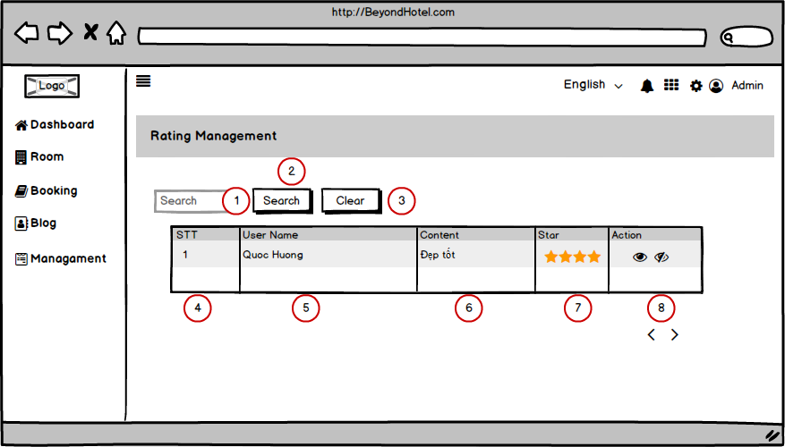

*Hình 24. Giao diện quản lý đánh giá của website*

### *2.20.2 Đặc điểm chi tiết*

|  |  |  |  |  |
| --- | --- | --- | --- | --- |
| **ID** | **Form** | **Type** | **Action** | **Target** |
| 1 | “Search” | TextBox | Nhập | Nhập từ khóa tìm kiếm |
| 2 | “Search” | Button | Click | Chọn để tìm kiếm |
| 3 | “Clear” | Button | Click | Chọn để xóa nội dung tìm kiếm |
| 4 | “STT” | TextBox | None | Hiển thị số thứ tự của bình luận trong bảng |
| 5 | “User Name” | TextBox | None | Hiển thị tên tài khoản người dùng |
| 6 | “Content” | TextBox | None | Hiển thị tên nội dung bình luận của người dùng |
| 7 | “Star” | TextBox | None | Hiển thị số sao được đánh giá |
| 8 | “Icon” |  | Click | Khi chọn admin có thể ẩn hiện nội dung bình luận |

## 2.21 Trang About

### *2.21.1 Bản mẫu*

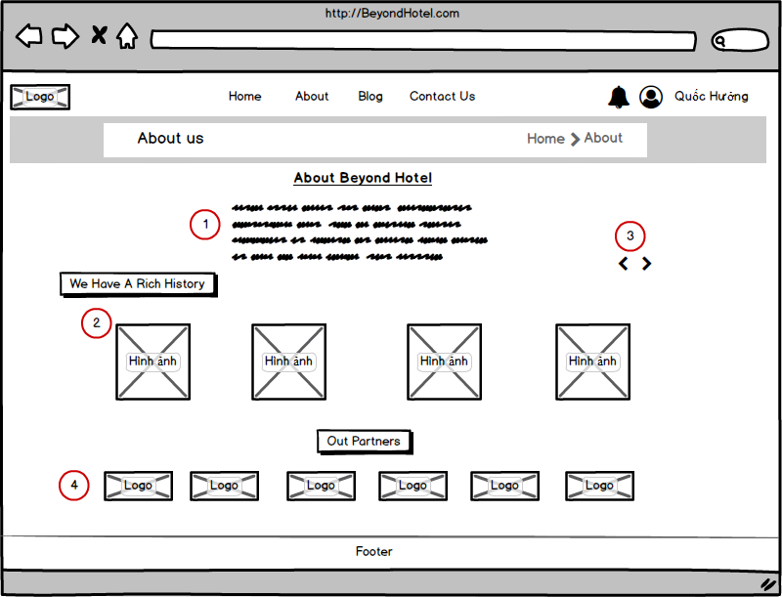

*Hình 25. Giao diện About của website*

### *2.21.2 Đặc điểm chi tiết*

|  |  |  |  |  |
| --- | --- | --- | --- | --- |
| **ID** | **Form** | **Type** | **Action** | **Target** |
| 1 | “Nội dung bài viết” | TextBox | None | Hiển thị nội dung bài viết |
| 2 | “Hình ảnh” | ImageView | None | Hiển thị hình ảnh quá trình phát triển của khách sạn |
| 3 | “Icon” | Select | Click | Khi chọn sẽ hiển thị trang phía trước hoặc phía sau |
| 4 | “Hình ảnh” | ImageView | None | Hiển thị logo các đối tác |

## 2.22 Quản lý đặt phòng

### *2.22.1 Bản mẫu*

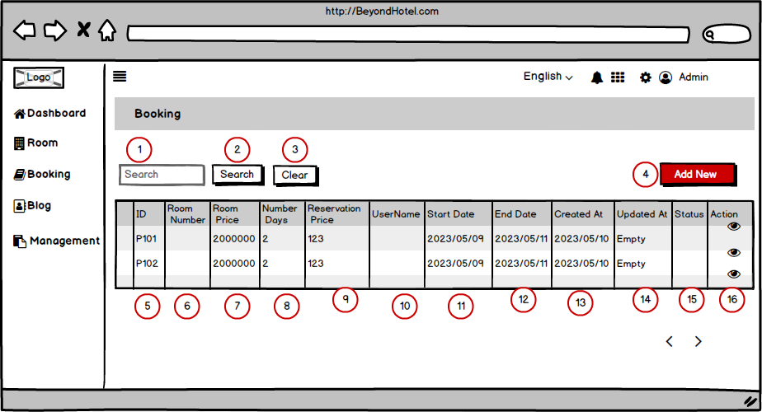

*Hình 26. Giao diện quản lý đặt phòng của website*

### *2.22.2 Đặc điểm chi tiết*

|  |  |  |  |  |
| --- | --- | --- | --- | --- |
| **ID** | **Form** | **Type** | **Action** | **Target** |
| 1 | “Search” | TextBox | Nhập | Nhập từ khóa tìm kiếm |
| 2 | “Search” | Button | Click | Chọn để tìm kiếm |
| 3 | “Clear” | Button | Click | Chọn để xóa nội dung tìm kiếm |
| 4 | “Add New ” | Button | Click | Chọn để thêm đơn |
| 5 | “Export” | Button | Click | Chọn để xuất file |
| 6 | “ID” | TextBox | None | Hiển thị ID của hóa đơn |
| 7 | “Room Number” | TextBox | None | Hiển thị mã số phòng |
| 8 | “Room Price” | TextBox | None | Hiển thị giá phòng |
| 9 | “Number Days” | TextBox | None | Hiển thị số ngày ở |
| 10 | “Reservation Price” | TextBox | None | Hiển thị giá đặt phòng |
| 11 | “UserName” | TextBox | None | Hiển thị tên khách hàng |
| 12 | “Start Date” | DateTime | None | Hiển thị ngày giờ đặt phòng |
| 13 | “End Day” | DateTime | None | Hiển thị ngày giờ trả phòng |
| 14 | “Created At” | DateTime | None | Hiển thị ngày giờ tạo mới |
| 15 | “Updated At” | TextBox | None | Hiên thị cập nhật |
| 16 | “Status” | TextBox | None | Hiển thị trạng thái |

## 2.23 Trang Contact Us

### *2.23.1 Bản mẫu*

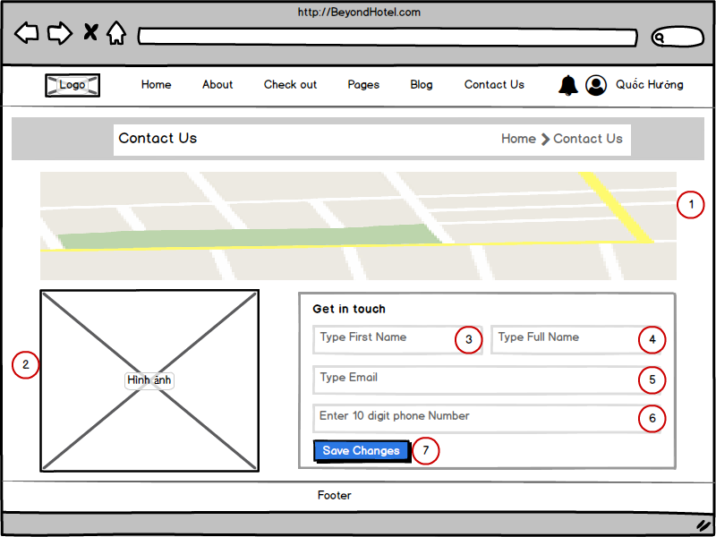

*Hình 27. Giao diện trang about của website*

### *2.23.2 Đặc điểm chi tiết*

|  |  |  |  |  |
| --- | --- | --- | --- | --- |
| **ID** | **Form** | **Type** | **Action** | **Target** |
| 1 | “Google Map” |  | None/Click | Hiển thị vị trí của Khách sạn trên google map |
| 2 | “Hình ảnh” | ImageView | None | Hiển thị hình ảnh bài viết |
| 3 | “First Name” | Textbox | Nhập | Nhập First Name của người dùng |
| 4 | “Full Name ” | Textbox | Nhập | Nhập Full Name của người dùng |
| 5 | “Email” | Textbox | Nhập | Nhập Email của người dùng |
| 6 | “Phone Number ” | Textbox | Nhập | Nhập số điện thoại của người dùng |
| 7 | “Save changes ” | Button | Click | Khi chọn hệ thống sẽ cập nhật thông tin tài khoản. |

## 2.24 Trang Blog

### *2.24.1 Bản mẫu*

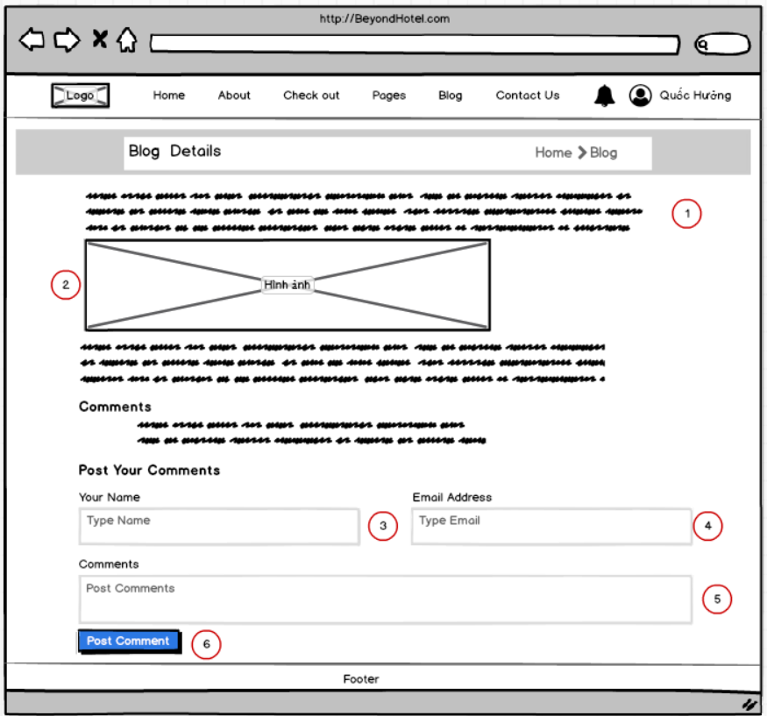

*Hình 28. Giao diện trang about của website*

### *2.24.2 Đặc điểm chi tiết*

|  |  |  |  |  |
| --- | --- | --- | --- | --- |
| **ID** | **Form** | **Type** | **Action** | **Target** |
| 1 | “Nội dung bài viết” | Textbox | None | Hiển thị nội dung bài viết |
| 2 | “Hình ảnh” | ImageView | None | Hiển thị hình ảnh bài viết |
| 3 | “Your Name” | Textbox | Nhập | Nhập tên của người dùng |
| 4 | “Email Address” | Textbox | Nhập | Nhập Email của người dùng |
| 5 | “Comments” | Textbox | Nhập | Nhập nội dung bình luận |
| 6 | “Post Comment” | Button | Click | Khi chọn hệ thống sẽ cập nhật nội dung bình luận. |

## 2.25 Xem ưu đãi giảm giá

### *2.25.1 Bản mẫu*

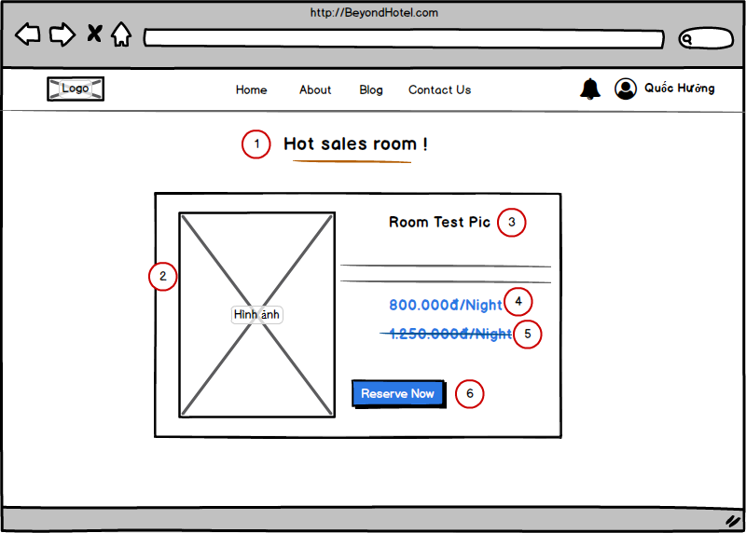

*Hình 29. Giao diện quản lý ưu đãi giảm giá của website*

### *2.25.2 Đặc điểm chi tiết*

|  |  |  |  |  |
| --- | --- | --- | --- | --- |
| **ID** | **Form** | **Type** | **Action** | **Target** |
| 1 | “Hot sales room” | Textbox | None | Hiển tên ưu đãi giảm giá |
| 2 | “Hình ảnh” | ImageView | None | Hiển thị hình ảnh bài viết |
| 3 | “Nội dung văn bản” | Textbox | None | Hiển thị tên phòng |
| 4 |  | Textbox | None | Hiển thị giá phòng sau khi giảm giá |
| 5 |  | Textbox | None | Hiển thị giá phòng trước khi giảm giá |
| 6 | “Reserve Now” | Button | Click | Khi chọn hệ thống sẽ chuyển đến trang đặt phòng |

## 2.26 Đăng xuất

### *2.25.1 Bản mẫu*

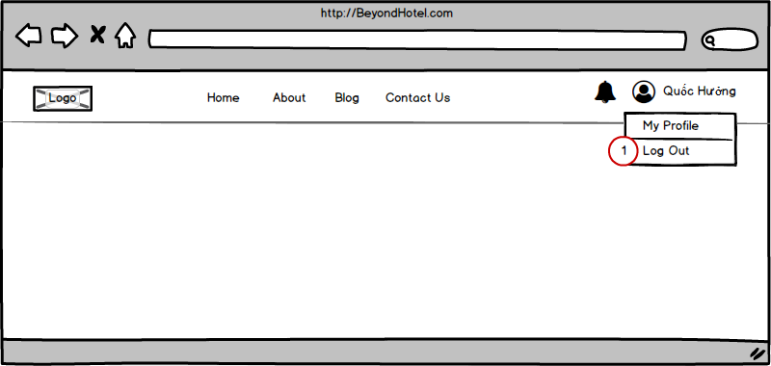

*Hình 30. Giao diện đăng xuất của website*

### *2.25.2 Đặc điểm chi tiết*

|  |  |  |  |  |
| --- | --- | --- | --- | --- |
| **ID** | **Form** | **Type** | **Action** | **Target** |
| 1 | “Login Out” | Button | Click | Nhập vào để đăng xuất |

## 2.27 Nhận xét và đánh giá

### *2.27.1 Bản mẫu*

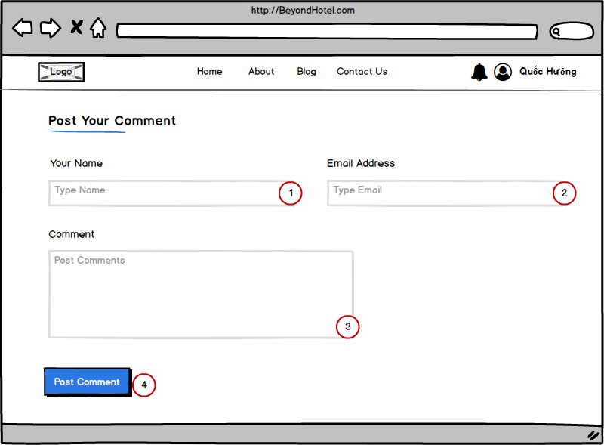

*Hình 31. Giao diện nhận xét của website*

### *2.27.2 Đặc điểm chi tiết*

|  |  |  |  |  |
| --- | --- | --- | --- | --- |
| **ID** | **Form** | **Type** | **Action** | **Target** |
| 1 | “Your Name” | TextBox | Nhập | Chọn để nhập tên người dùng |
| 2 | “Email Address” | TextBox | Nhập | Chọn để nhập địa chỉ email |
| 3 | “Comment” | TextBox | Nhập | Chọn để nhập bình luận |
| 4 | “Post Comment” | Button | Click | Chọn để đăng bình luận |

## 2.28 Tìm kiếm phòng

### *2.28.1 Bản mẫu*

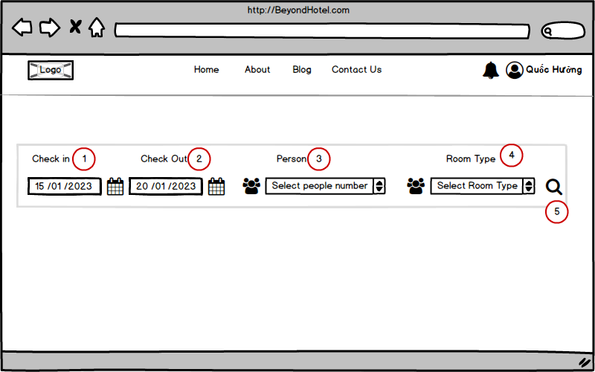

*Hình 32. Giao diện tìm kiếm phòng của website*

### *2.28.2 Đặc điểm chi tiết*

|  |  |  |  |  |
| --- | --- | --- | --- | --- |
| **ID** | **Form** | **Type** | **Action** | **Target** |
| 1 | “Check in” | Calender | Nhập/ Click | Nhập hoặc click để chọn ngày bắt đầu |
| 2 | “Check out” | Calender | Nhập/ Click | Nhập hoặc click để chọn ngày kết thúc |
| 3 | “Person” | Select | Click | Chọn để nhập số lượng người |
| 4 | “Room Type” | Select | Click | Chọn để nhập loại phòng |
| 5 | “Icon” |  | Click | Bấm vào icon search để tìm kiếm |

## 2.29 Quản lý dịch vụ đính kèm

### *2.29.1 Bản mẫu*

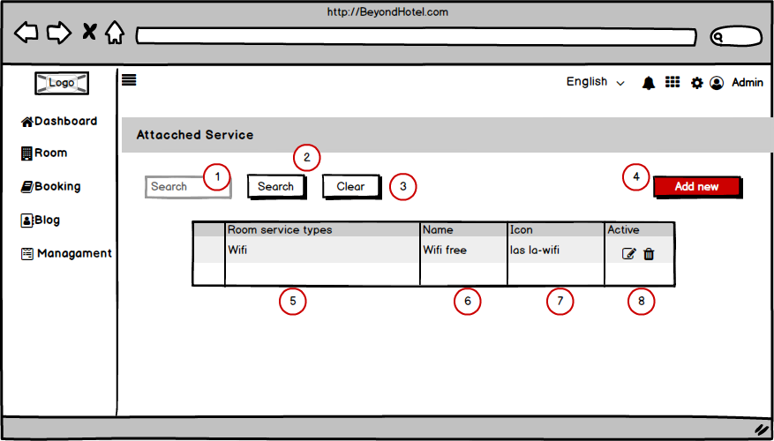

*Hình 33. Giao diện quản lý dịch vụ đính kèm của website*

### *2.29.2 Đặc điểm chi tiết*

|  |  |  |  |  |
| --- | --- | --- | --- | --- |
| **ID** | **Form** | **Type** | **Action** | **Target** |
| 1 | “Search” | TextBox | Nhập | Nhập từ khóa tìm kiếm |
| 2 | “Search” | Button | Click | Chọn để tìm kiếm |
| 3 | “Clear” | Button | Click | Chọn để xóa nội dung tìm kiếm |
| 4 | “Add New ” | Button | Click | Chọn để thêm đơn |
| 5 | “Room service type” | TextBox | None | Hiển thị loại dịch vụ phòng |
| 6 | “Name” | TextBox | None | Hiển thị tên dịch vụ |
| 7 | “Icon” |  | None | Hiển thị icon hay hình ảnh đại diện cho loại dịch vụ |
| 8 | “Action” | Button | Click | Chọn để xóa sửa dịch vụ |

## 2.30 Quản lý hóa đơn

### *2.30.1 Bản mẫu*

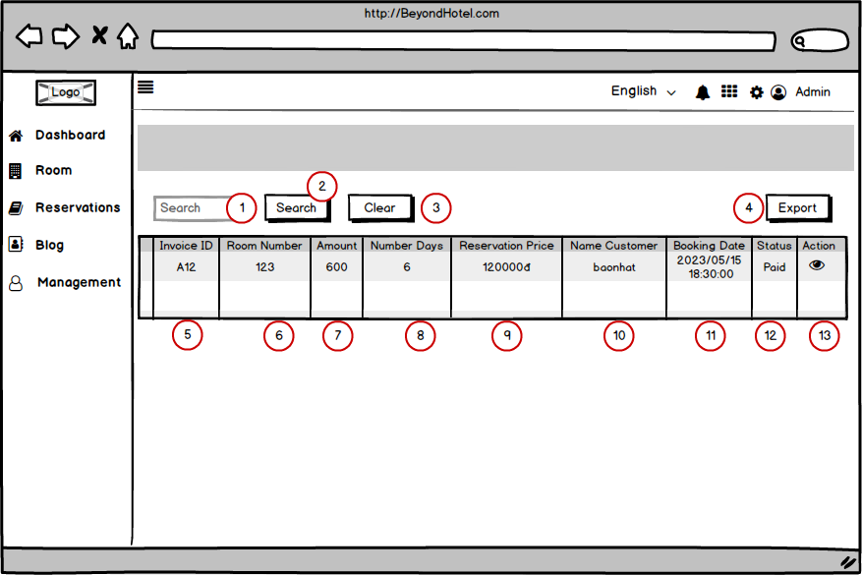

*Hình 34. Giao diện quản lý hóa đơn của website*

### *2.30.2 Đặc điểm chi tiết*

|  |  |  |  |  |
| --- | --- | --- | --- | --- |
| **ID** | **Form** | **Type** | **Action** | **Target** |
| 1 | “Search” | TextBox | Nhập | Nhập từ khóa tìm kiếm |
| 2 | “Search” | Button | Click | Chọn để tìm kiếm |
| 3 | “Clear” | Button | Click | Chọn để xóa nội dung tìm kiếm |
| 4 | “Export ” | Button | Click | Chọn để xuất file |
| 5 | “Ivoice ID” | TextBox | None | Hiển thị ID hóa đơn |
| 6 | “Room Number” | TextBox | None | Hiển thị số phòng |
| 7 | “Amount” | TextBox | None | Hiển thị số lượng |
| 8 | “Number Days” | “TextBox” | None | Hiển thị số ngày |
| 9 | “Reservation Price” | TextBox | None | Hiển thị giá đặt phòng |
| 10 | “Name Customer” | TextBox | None | Hiển thị tên khách hàng |
| 11 | “Booking Date” | TextBox | None | Hiển thị ngày đặt phòng |
| 12 | “Status” | TextBox | None | Hiển thị trạng thái |
| 13 | “Action” | Button | Click | Chọn để xem hóa đơn |

## 2.31 Đặt phòng trực tiếp

### *2.31.1 Bản mẫu*

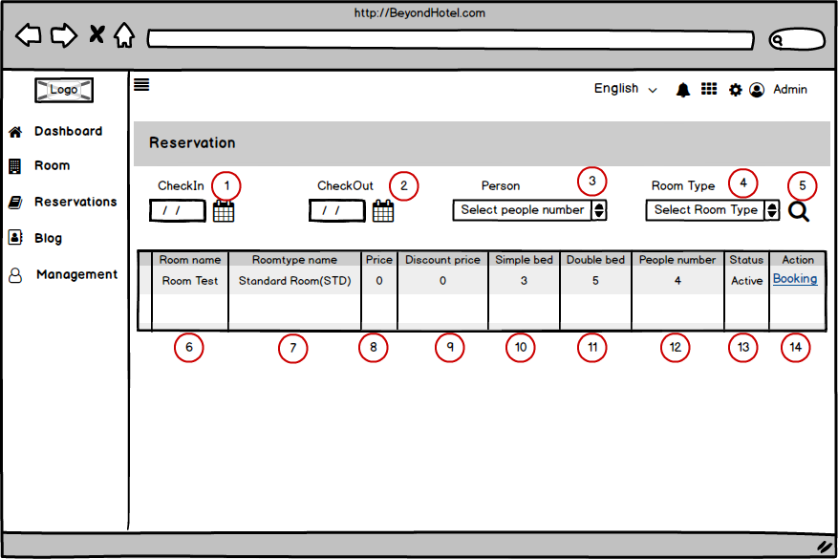

*Hình 35. Giao diện đặt phòng trực tiếp của website*

### *2.31.2 Đặc điểm chi tiết*

|  |  |  |  |  |
| --- | --- | --- | --- | --- |
| **ID** | **Form** | **Type** | **Action** | **Target** |
| 1 | “Check in” | Date/Calender | Nhập/Click | Nhập hoặc chọn ngày |
| 2 | “Check Out” | Date/Calender | Nhập/Click | Nhập hoặc chọn ngày |
| 3 | “Person” | Texbox | Nhập | Nhập số lượng mong muốn |
| 4 | “Room Type” | Textbox | Nhập | Nhập loại phòng mong muốn tìm |
| 5 | “icon” |  | Click | Khi chọn sẽ hiển thị thanh tìm kiếm. |
| 6 | “Room name” | TextBox | None | Hiển thị tên phòng |
| 7 | “Roomtype name” | TextBox | None | Hiển thị tên loại phòng |
| 8 | “Price” | “TextBox” | None | Hiển thị giá phòng |
| 9 | “Discount price” | TextBox | None | Hiển thị giá giảm giá |
| 10 | “Simple bed” | TextBox | None | Hiển thị số giường đơn |
| 11 | “Double bed” | TextBox | None | Hiển thị số giường đơn |
| 12 | “People number” | TextBox | None | Hiển thị số người |
| 13 | “Status” | TextBox | None | Hiển thị trạng thái |
| 14 | “Booking” | Button | Click | Chọn để đặt phòng |